KRV- zložená z plazmy, biele a červené krvinky, trombocyty

ČK- nemajú jadro, sú oválne s bykonkovou membránou, nesú hemoglobín (kyslík), vznikajú v kostnej dreni a zanikajú v kostnej dreni alebo v slezine, pri zániku sa viažu ióny železa na transferin v kostnej dreni sa menia na ferrotransferin

BK- dôležité pri imunite,delenie podľa tvaru a veľkosti na granulocyty a agranulocyty  
Granulocyty- neutrofilné, jadro zložené z niekoľkých segmentov, u zdravého jedinca väčšinou z troch, krátka životnosť  
 eozinofilné obsahujú jadro z dvoch segmentov, podieľajú sa na fagocytóze  
 bazofilné majú tvar písmena S, obsahujú histamín, môže vyvolať alergické reakcie

Agranulocyty- lymfocyty a monocyty  
Lymfocyty majú jadro, v ňom veľké množstvo heterochromatinu, vznika z hemocytoblastov, delia sa na B a T lymfocyty  
B – podieľajú sa na protilátkovej imunite T-na bunkovej  
Monocyty- veľké bunky, ako ľadvinky, jadrá sú svetlejšie

Trombocyty- dôležité pri zrážaní krvi, mení sa rozpustný fibrinogén na nerozpistný fibrín, žijú asi 10d

Kostná dreň-červená a žltá  
červená-hlavne v mladšom veku kde neobsahuje toľko tukov a čím je jedinec starší tým sa tuky ukladajú na dreň a tá sa mení na žltú, čiže krv je zložená z plazmy a biele,červené krvinky a trombocyty

**Myelinizácia**  
Axón sa zabára do Schwannovej bunky  
Schwannová bunka obklopí celý axón (mezaxón)  
A potom obtáča dookola a vzniknú koncentricky usporiadané membrány (do kruhu)

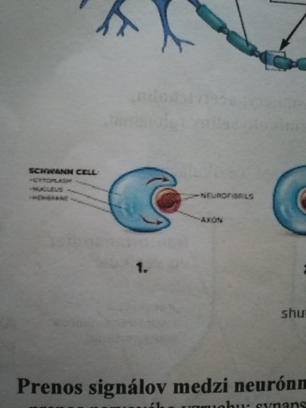 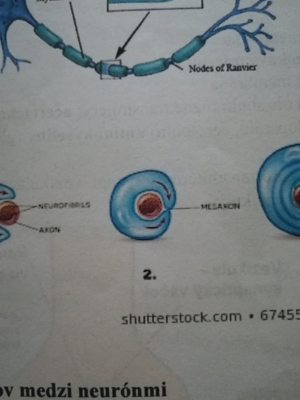 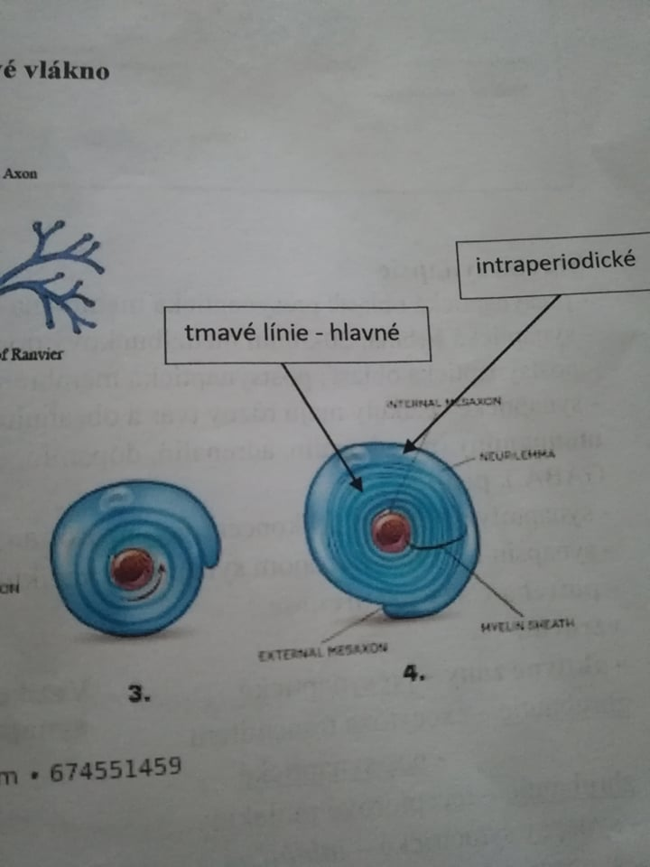

V perifernom Schwanové bunky a v centrálnom oligodendrocyty  
Ak medzi nimi ostane cytoplazma tak zo Schwannových buniek sa to volá Schmidt latermanová štrbina a ak tam sú ranvierové zárezy

SVALOVÁ KONTRAKCIA

ATP sa naviaže na myozín, pretože je potrebná energia aby došlo k zohnutiu svalového vlákna, kalciový ión sa naviaže na TNC ( na aktín) a ak sa tie dve naviažu dôjde k tomu že sa prepletú aktín s myozínom čiže dôjde ku svalovej kontrakcii, ATP sa hydrolyzuje, potom sa väzba aktín myozín uvoľní a zasa sa to opakuje

DEZMOGENNA OSIFIKACIA

-z väziva

-uprostred budúcej kosti, zahnutie mezenchýmu, zvniká primárne osifikačné centrum

-v mieste zahnutia- osteoprogenitové bunky (prosteoblasty), z nich vznik osteoblasty- syntéza

-osteoblasty produkujú matrix, stávajú sa osteocitmy

-do matrixu osteoblasty ukladajú anorg.látky,kalcifikácia osteoidu

-vytvárajú sa otvory vláknitej kosti=spikuly, tie splývajú a vzniká hubovitá kostná štruktúra

-spikuly sa zväčšujú apozíciou,splývajú do kostných trámcov

-povrchové vsrty väzivo,kt. nepodliehajú osifikácii-periost

-v ktorom neprebieha osifikácia-endost

-ploché,krátke,dlhé do šírky, kosti lebky,dolná čelusť, clavicula,niektoré kosti tváre

CHONDROGENNA OSIFIKACIA

-z hyalinovej chrupky

-z mezenchýmu sa diferencujú chondroblasty, tie vytvárajú chrupavkovité tkanivo

-na povrchu CHT vznikáperichondrium

-v polovici diafýzy sa v perichondriudiferencujúosteoblasty—kostená manžeta (luméc) (vzniká dezmog.osif.)- predlžuje sa proximálne aj distálne

-perichondrium sa mení na periost

-chrupavka bola vyživovaná z perichonria, to sa kvôli kostenej manžete zmenilo na periost- nedostatok výživy pre chrupavku

-chrupavka reaguje tak, že chobńr´drocyty hypertrofujú- zväčšia sa kvôli zlému meabolizmu, zväčšujú koncentráciu Ca2+ v matrix-intracell.matrix začne kalcifikovať, nastáva kalcifikácia chrupavky- rozpad

-degenerácia chondrocytov,čiastočná resorpcia kalc.chrupky zabranuje prístup živín

-do kalcifikovanej matrix prenikajú z periostu krvné cievy a tiež progenitorové bunky- preosteoblasty- tam sa menia na osteklasty

-cievy prerastajú k epifýzam

-zbytky kalcifikovanej matrix tvoria smerovétrámce, na ne sa epiteloidným spôsobom usporiadavajú osteoblasty-syntetizujú vláknitú kosť

-zbytky KM resorbujú chondroklasty- vzbik primárnej dreňovej dutiny

- v epifýzach vznikne sekundárne osifikačné centrum

-ostanú len rastové chrupky na rozhraní epifýzy a diadýzy

-rast kostí do dlžky (radiálne)-rast.platnička

Do šírky-okostica

Dlhé kosti